PEDIDO DE PROVIDÊNCIAS Nº 786/2021
Roçada, capina e limpeza em toda a extensão da Rua Bauru, iniciando em frente ao número 20, no Bairro Canudos.
Solicita-se, após os trâmites regimentais, que seja enviada cópia da presente proposição ao Poder Executivo, para que realize as seguintes providências:

Roçada, capina e limpeza em toda a extensão da Rua Bauru, iniciando em frente ao número 20, no Bairro Canudos.

Novo Hamburgo, 10 de março de 2021.

Vereador Felipe Kuhn Braun

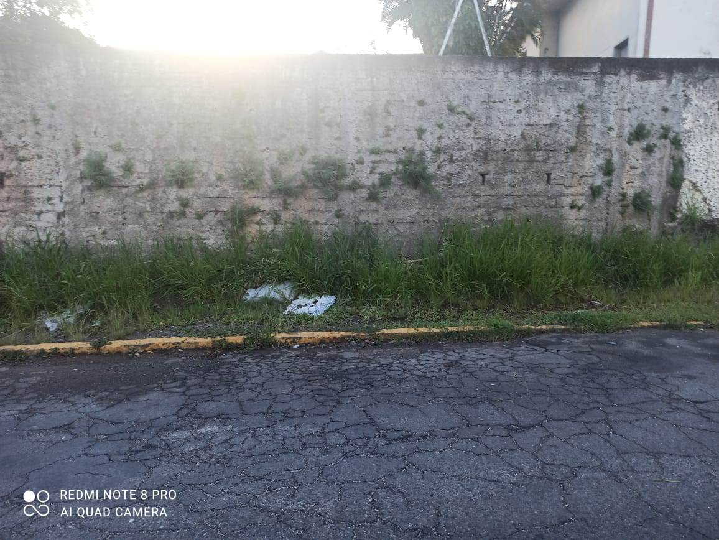

Obs.: Redação conforme original do autor.
/AS

